107學年度普通型高級中等學校數理及資訊學科能力競賽（第七區複賽）
化學科實驗試題

【台南女中】

日期：107年11月9日

編號：⎯⎯⎯⎯⎯號(號碼衣的編號)

總分：⎯⎯⎯⎯⎯分

【本競賽試題連同封面及計算紙共計12張】
107學年度普通型高級中學數理及資訊學科能力競賽 化學科實驗試題
【台南女中】（第七區複賽） 編號：
題目：有機酸鹼化合物的判定與酯化反應的操作
注意：1.進入實驗競賽場地，請著實驗衣 (相關安全器具)，並於右上角填寫編號，請所有同學在操作實驗時，一定要全程戴手套、活性碳口罩及護目鏡，不戴的學生一律被扣實驗分數20分。
2.檢查您的桌上藥品及器材是否齊全，若不齊全，請舉手請評審老師補齊；若已齊全，請坐好，靜待評審老師宣佈實驗開始。
3.三個固體樣品（A、 B與C），請謹慎取用，若學生用完，不另外補充。
壹、說明
酸鹼化合物的化學性質與反應方式是各位同學從國中就開始學習的化學相關知識，本實驗藉由簡易化學實驗讓學生個人能獨立操作化學反應並利用個人化學知識來判斷反應的過程及結果。
貳、藥品
固體試樣 (試樣A) | 0.2克
固體試樣 (試樣B) | 0.2克
固體試樣 (試樣C) | 0.2克
催化劑1 | 0.1克
催化劑2 | 0.1克
TLC板 | 3片
共用藥品：（教師桌）
1. Lucas reagent溶液 | 0.5 mL
2. 1M K₂CO₃溶液 | 2mL
3. 10% KHSO₄溶液 | 2mL
4. 乙酸乙酯 | 2 mL
5. TLC片沖提液(正已烷/乙酸乙酯) | 2 mL
6. 反應溶劑(DMF) | 2 mL
注意：請準備試管至共用藥品區取用1~4項藥品，第4項藥品之試管請用封口膜封好；並使用 2個樣本瓶至共用藥品區分別取用第5、6項藥品。
參、實驗器材
個人使用器材：
編號 | 名 稱 | 數量 | 編號 | 名 稱 | 數量
1 | 天秤精確至0.01g | 1台 | 16 | 玻璃漏斗 | 1個
2 | 加熱攪拌器 | 1台 | 17 | 濾紙(70mm) | 1張
3 | 樣本瓶(20mL) | 2個 | 18 | 稱量紙 | 10張
4 | 磁石 | 1個 | 19 | 鑷子 | 1支
5 | 毛細管 | 5支 | 20 | 洗滌瓶(裝滿蒸餾水) | 1個
6 | 試管架 | 1組 | 21 | 刷子 | 1支
7 | 試管(16mm*100mm) | 12支 | 22 | 抹布 | 1條
8 | 量筒(10mL) | 3個 | 23 | 活性碳口罩 | 1個
9 | 玻璃滴管(含乳帽) | 6支 | 24 | 安全眼鏡 | 1付
10 | 玻棒(ID<6mm) | 3支 | 25 | 實驗衣 | 1套
11 | 燒杯500 mL | 1個 | 26 | 標籤紙 | 20張
12 | 燒杯250 mL | 1個 | 27 | 塑膠尺(15cm) | 1支
13 | 燒杯50 mL | 2個 | 28 | 廚房紙巾 | 2張
14 | 試藥匙 | 5支 | 29 | 鋁泊紙(10cm*10cm) | 1張
15 | 封口膜(50mm*50mm) | 2張

共用器材：（教師桌）
紫外光分析儀、磁石取出棒、鉛筆3支、稱量紙、蒸餾水、廚房紙巾、廢液瓶（桶）、無粉乳膠手套。

肆、實驗原理：
下面分別列出不同化學官能基的特性、化學測試方法及實驗操作步驟；
有機酸〔羧酸(carboxylic acid)類化合物〕與醇類化合物反應會形成酯類(ester) ，這應該是所有學生都非常熟悉的酸鹼化學反應(反應如下所示)。

醇類化合物(如下圖之化學結構)，如ethanol與phenol；
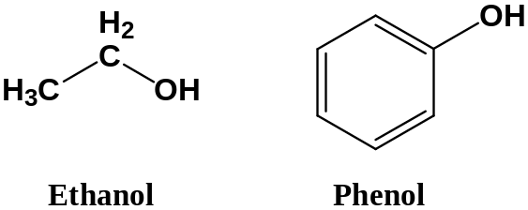
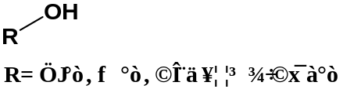

羧酸類化合物(如下圖之化學結構)，如acetic acid與benzoic acid；
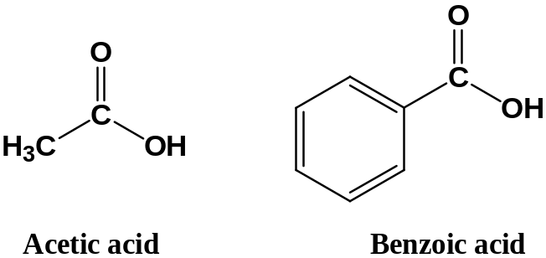

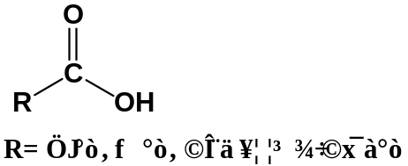

酯化反應如下所示:
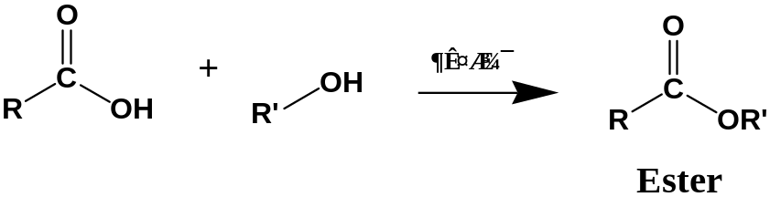

而要判斷醇類化合物可利用Lucas測試方法(反應如下所示)，當醇類化合物與Lucas reagent反應時，會產生固體沉澱。
注意：並非全部的醇類化合物都可與Lucas reagent很快反應而立即產生固體沉澱，理論上若以醇類化合物的級數來比較反應性，tertiary(三級) 醇反應性最佳，其次為secondary(二級) 醇，而primary(一級) 醇反應性最差。因此，請根據上面所述並利用本實驗所提供的材料來辨別三個固體樣品（A、 B與C），那個樣品為醇類化合物。

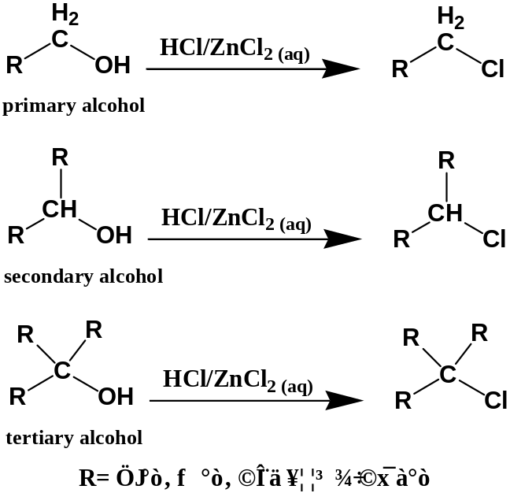

此外，在進行酯化反應過程中或反應結束時，薄層層析法是用來分析反應產物狀態的重要方法，薄層層析法為一種高效率分離混合物的方法且為吸附性色層分析的一種，主要是將吸附劑如矽膠或礬土均勻塗佈在鋁片、膠片或玻璃板上形成薄層，作為層析靜相，再將反應液點附在此薄層靜相上，以溶劑液體展開劑作為流動相，透過毛細作用由下往上牽引不同混合物組成移動。由於不同的化合物與層析靜相之吸附力，和流動相溶解度的差異，會造成各種混合物組成的移動速率不同，可達到分離目的，而在反應過程中或結束時，將中間反應混合物或最後反應混合物的溶液以薄層層析法分離之並與反應起始化合物作比較就可以初步反應是否開始進行或已達反應的穩定狀態。在此次實驗中是以帶有高極性的矽膠來作為層析靜相。

薄層層析法圖示操作步驟如下圖，
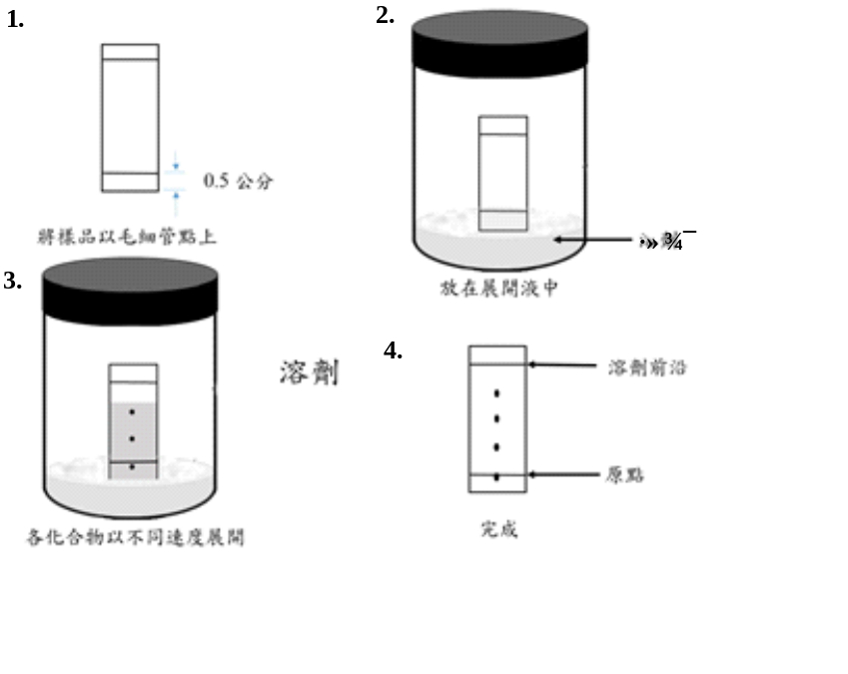

伍、實驗操作步驟：
(1).酯化反應反應物之判定：
1. 有機醇類化合物之判定：固體樣品（A、 B與C）分別取出少量置於乾淨的試管中，接著將約5滴的Lucas reagent試劑，緩慢滴入樣品溶液中，之後仔細觀察反應的變化，並記錄反應結果；倘若幾分鐘內沒有產生固體沉澱，請將試管放置實驗桌上之後仔細觀察反應的變化，並記錄反應結果。
2.有機羧酸類化合物的判定：請各位同學利用所提供的藥品與器材並根據你學習到的酸鹼觀念自行判斷。
(2).酯化反應及反應終止之判定：
1.請先判定三個固體樣品（A、 B與C）中，其中何者為有機羧酸化合物呢?何者為醇類化合物呢?判定後請先行思考酯化反應兩個反應物與催化劑(催化劑1與催化劑2需先加催化劑1後，以加熱攪拌器攪拌之，俟催化劑1完全溶解後，再加催化劑2)，加入樣本瓶之順序，並記錄之，加入順序請依照步驟(2)-2進行。因為反應之樣本瓶只準備一個，所以反應只能進行一次，請務必確定有機羧酸與醇類之固體樣品後再進行反應。
2.在已加入反應溶劑(DMF)樣本瓶內放入磁石，接著依自行決定之加入順序，依序將反應物(各約取0.1克)與催化劑加入反應樣本瓶中，再用標籤紙標示好自己的樣本瓶，並放置於加熱攪拌器上，並開啟加熱攪拌器之攪拌功能，讓反應開始進行，請注意觀察反應瓶中的反應是否有何變化並紀錄之。
3.在反應進行約30、60及90分鐘時，請以薄層層析片(白色TLC片)來對反應當時的反應產物進行分離比較，以判斷反應是否已開始進行：判斷是否有反應產物產生以及反應起始物是否已用完。
4.準備反應試樣：拿反應專用滴管 (自己標示)取少許反應溶液放置於一個乾淨的試管內，然後加入約0.3ml的乙酸乙酯，接著在試管內再加入約0.3ml的水並輕晃試管使溶液充分混合，之後靜置等待溶液分成兩層，此時乙酸乙酯層即為反應試樣溶液，可直接使用毛細管點取試樣。
5.在白色TLC片的起始線上，分別用毛細管點取試樣A (有機酸的標準品)、B (反應試樣)、C (醇的標準品) ， 如下圖，每個位置至少重複點3次，點的次數過多或過少均可能造成實驗結果的誤差，請根據實際狀況，進行調整，並置於室溫下乾燥約1分鐘。
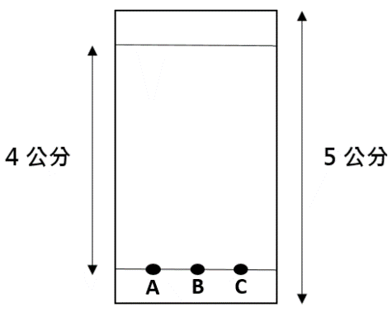

注意：一種樣品用一支毛細管，避免交叉汙染；每個點的直徑不超過0.2公分，且不可使點過度擴散。

有機酸與醇標準品的準備:將固體取出少量固體置於一個乾淨的試管並標示清楚，接著取少量乙酸乙酯來溶解此固體樣品。

6.接下來利用鑷子將準備好的TLC片放入已含展開溶液的展開槽中，放入後迅速蓋上蓋子，保持氣密，讓展開溶液以毛細現象爬升。有點取試樣的起始線那一端向下放在展開槽的中心位置，並使TLC片頂端倚靠槽壁，斜立於槽中，兩邊不要碰觸到器壁，以免產生邊際效應使試樣展開歪斜影響展開結果。(見上面的原理圖示)
7.當展開劑上升到接近TLC片頂端的終點線時，取出TLC片，並利用鉛筆畫記所觀察到的結果；除了在一般燈光下所觀察到的結果之外，將TLC片置於UV燈下分別以長、短波長UV光來照射TLC片並記錄所觀察到的結果。

伍、結果與討論
1.在Lucas測試方法中，如果有一個三級醇在進行Lucas測試時發現並無沉澱物產生，請詳述可能的原因為何? (10分)

2.請問樣品A、B 、C中何者為有機羧酸呢? 請解釋之，若未解釋或解釋錯誤則得零分。(10分)

3.請問樣品A、B 、C中何者為醇呢? 請解釋之，若未解釋或解釋錯誤則得零分。(10分)

4.請問有機羧酸化合物與醇類化合物所進行的酯化反應需要加酸或其他催化劑嗎? 如果需要，請問催化劑的作用為何? 請解釋之。(10分)

5.在進行這個反應時，請問樣品與催化劑加入的順序會影響反應嗎? 如果會，請問它們加入反應瓶應該依什麼順序? 請解釋之。 (10分)

6. 請將三張TLC依時間先後順序貼在下面空位處並仔細描述反應過程，包括反應是否進行、如何判定反應是否產生產物以及是否反應有產生副產物，請仔細解釋之。 (50分)

請於下方張胋TLC片處

…………………………………………………………………………………………………
30分鐘 60分鐘 90分鐘
【計算紙】

